**ФЕДЕРАЛЬНОЕ ГОСУДАРСТВЕННОЕ АВТОНОМНОЕ ОБРАЗОВАТЕЛЬНОЕ УЧРЕЖДЕНИЕ ВЫСШЕГО ОБРАЗОВАНИЯ**



**МОСКОВСКИЙ ПОЛИТЕХНИЧЕСКИЙ УНИВЕРСИТЕТ**

***Факультет информационных технологий***

***Кафедра Информатики и информационных технологий***

**направление подготовки**

**09.03.02 «Информационные системы и технологии»**

**ЛАБОРАТОРНАЯ РАБОТА № 1**

**Дисциплина: Backend-разработка**

**Тема: Настройка среды и создание программы**

**Выполнил(а):**

студент(ка) группы: 221-379

Сеидов М.М

(Фамилия И.О.)

**Проверил:**

(Фамилия И.О., степень, звание)

**Москва**

**2024**

**Задачи:**

Установить язык Python

Настроить среду разработки

Написать программу «Hello Word» выполнив вывод на экран строки, с использованием процедуры. Программа должна удовлетворять всем требованиям линтера или не исправление этих требований должно быть обосновано.

**Ход работы:**

Для работы с python установим на свой ПК VS Code:

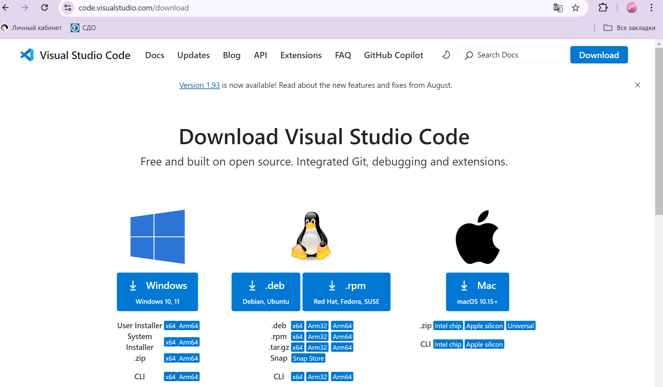

В Microsoft Store скачаем интерпретатор python:

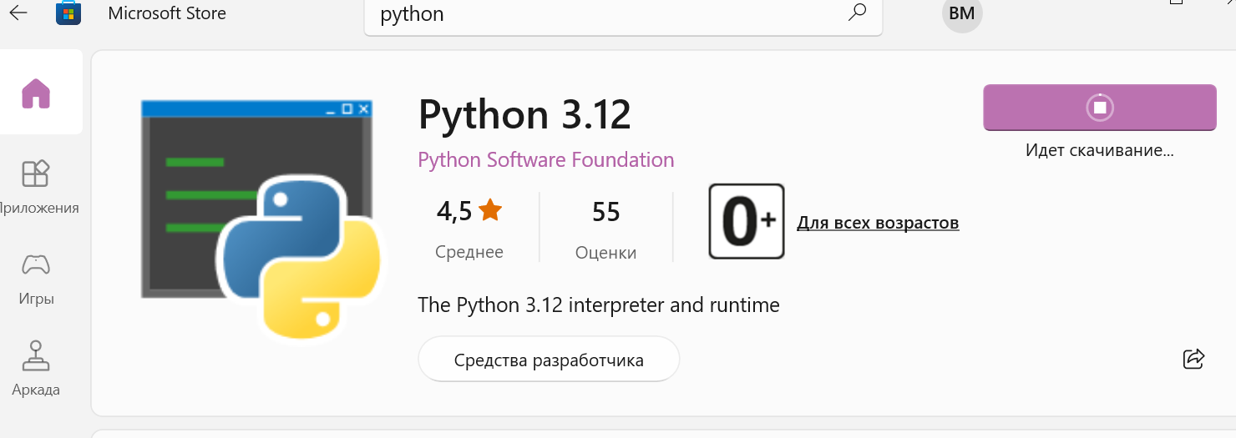

В VS Code создадим новый файл с расширением .py:

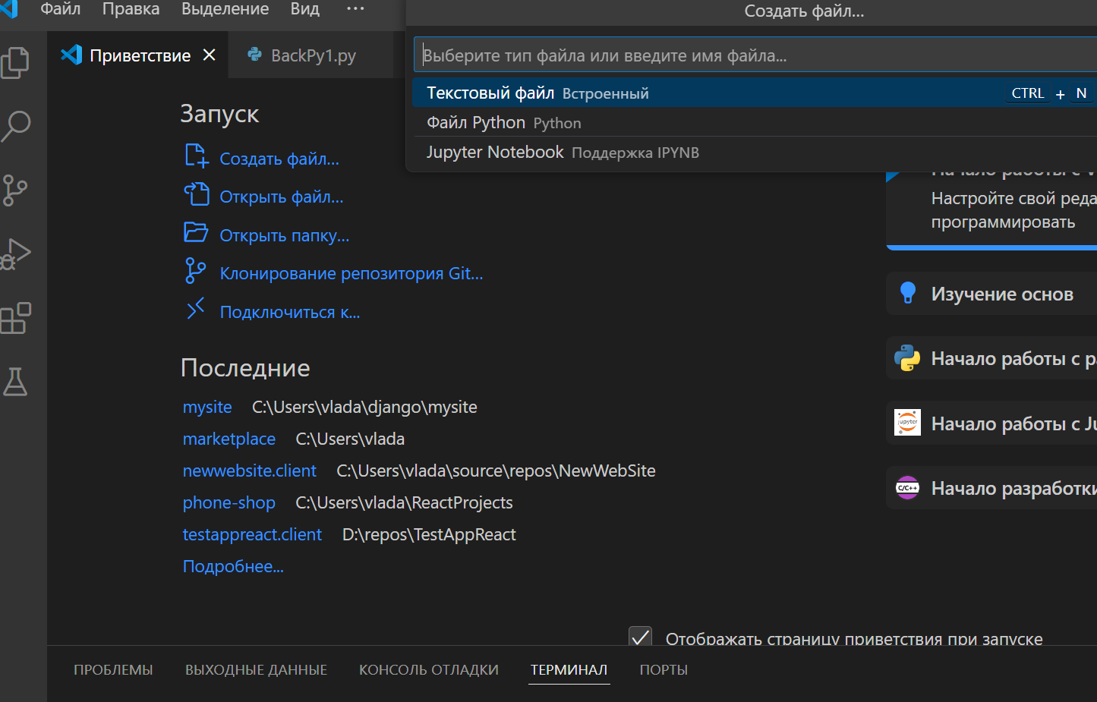

Создадим функцию print_hello():

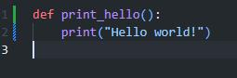

И вызовем ее в основном файле main.py:

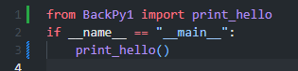

Через терминал установим линтер командой «pip install pylint»:

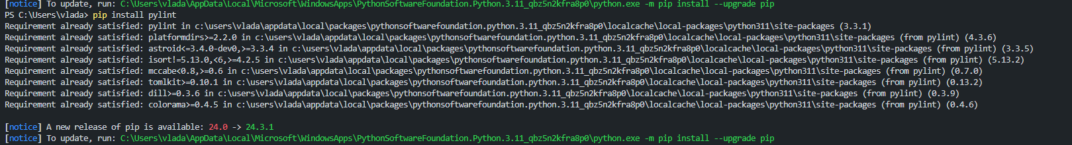

С линтером проверим наш код:

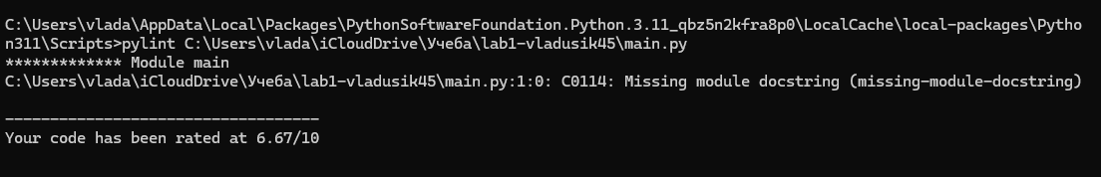

Линтер просит добавить документацию к модулю, исправим:

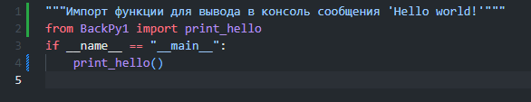

Проверим снова наш код через линтер:

